HÄLSOPUNKTENS
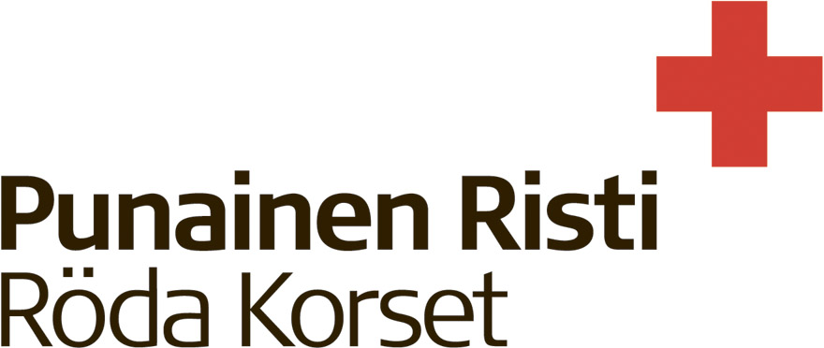
VERKSAMHETSPLAN 20

Distrikt Avdelning
Hälsopunktens kontaktuppgifter | Gatuadress |  | Postnummer |  |  | Postanstalt
 | Tfn | E-post
 | Öppet
 | Ansvarsperson (handledare)
 | Adress
 | Tfn |  |  | E-post
 | Distanspunkt (möjlig)
 | Adress
 | Öppet
Hälsopunktens aktörer | Antalet yrkespersoner vid Hälsopunkten
 | Medhjälpare vid Hälsopunkten / övriga aktörer, antal

Verksamhet | A. Handledning och rådgivning
 | vid en hälsopunkt
 | på annan plats, t.ex. verksamhetscenter för arbetslösa
 | särskilda målgrupper
 | B. Temaevenemang
 | Planerade evenemang, antal
 | Teman

Verksamhet | C. Gruppverksamhet | Antal grupper
 | Grupper för kvinnor
 | Grupper för män
 | Mamma-barn-grupper
 | Grupp för närstående
 | Övrigt
 | D. Medborgarutbildning
 | Föreläsningar
 | Föreläsningsserier
 | Kursen/studiecirkeln Vård och omsorg i hemmet
 | Annan utbildning
 | E. Evenemang
 | Deltagande i riksomfattande evenemang (olycksfallsdagen, Världsdagen för AIDS o.s.v.)
 | Andra kampanjer och temadagar
Utbildning för personer som deltar i verksamheten | I den riksomfattande utbildningen deltar, antal personer
 | I den lokala utbildningen deltar, antal personer
 | Utbildningar per Hälsopunkt / verksamhetsstyrningar, antal

Samarbetspartner

Information och synlighet

Utveckling av verksamheten

Annat att beakta

HÄLSOPUNKTENS BUDGET ÅR 20
Intäkter | Understöd (instans) | euro
 | -
 | -
 | -
 | Intäkter från utbildningar
 | Egen medelanskaffning
 | Övrigt
 | Totalt
Utgifter | Anskaffningar
 | Utbildning
 | Information
 | Övriga utgifter
 | Totalt

Returnera verksamhetsplanen till planeraren av hälsovården vid din egen distriktsbyrå
före den 15 januari.

